УДК 911.3 Катерина Сегіда, к. геогр. н., ст. викл.
Харківський національний університет імені В. Н. Каразіна

Внутрішньорегіональні особливості ФОРМУВАННЯ демографічного КАПІТАЛУ ХАРКІВСЬКОЇ ОБЛАСТІ

В статті визначено сутність та структуру людського капіталу. Представлено структуру демографічного капіталу за блоками: відтворення населення, відтворення трудових ресурсів, стан здоров’я та міграційні процеси. Визначено показники прямої та зворотної дії на формування демографічного капіталу. Опрацьовано статистичні дані по містам та районам Харківської області щодо формування демографінчого капіталу. Виконано групування міст та районів області на основі попереднього нормування та ранжування. Проаналізовано внутрішньорегіональні особливості формування демографічного капіталу Харківської області
Ключові слова: людський капітал, демографічний капітал, структура населення, стимулятори та дестимулятори формування демографічного капіталу.

Екатерина Сегида. внутренние региональные особенности формирования демографического капитала харьковской области. В статье определена сущность и структура человеческого капитала. Представлена структура демографической составляющей по блокам: воспроизводство населения, воспроизводство трудовых ресурсов, состояние здоровья и миграционные процессы. Определены показатели прямого и обратного действия на формирование демографического капитала. Обработаны статистические данные по городам и районам Харьковской области по формированию демографического капитала. Выполнено группирование городов и районов области на основе предварительного нормирования и ранжирования. Проанализированы внутренние региональные особенности формирования демографического капитала Харьковской области.
Ключевые слова: человеческий капитал, демографический капитал, структура населения, стимуляторы и дестимуляторы формирования демографического капитала.

Вступ. Найважливішою передумовою економічного, інтелектуального, політичного розвитку будь-якого регіону є демографічний фактор як самостійна складова його фундаменту. Зміна ролі людського капіталу, перетворення його з витратного в основний продуктивний і соціальний фактор, призвело до необхідності формування нової парадигми розвитку, в рамках якої людський капітал зайняв провідне місце в національному багатстві [1]. Розуміння і обрання людського капіталу у якості головного чинника розвитку буквально диктує системний та комплексний підхід при розробці концепції (стратегії) національного розвитку та регіональних, локальних й місцевих програм. Стратегія розвитку Харківської області до 2020 року, Концепція розвитку міста Харкова до 2030 року визначають одним із ключових завдання збагачення демографічного капіталу регіону, тож значимість цього феномену не викликає сумніві ані в науковців, а ні в управлінців. Враховуючи, що Харківщина є однією із найбільш чисельних областей України, що вона залишається потужним науковим, економічним, культурним центром, актуальність вивчення її людського капіталу не викликає сумнівів.
Виклад основного матеріалу. Традиційно, людський капітал розуміють як здібності, навики праці, економічну активність, здоров'я населення; відображає максимально можливу потенційну сукупну продуктивність робочої сили, яка є невідривною від певних конкретно-історичних, політичних та соціально-економічних умов існування людей – носіїв робочої сили; сукупність знань, умінь, навичок, що використовуються для задоволення різноманітних потреб людини і суспільства в цілому [1-3]; це інтенсивний продуктивний чинник розвитку економіки, суспільства і сім'ї, що включає освічену частину трудових ресурсів, знання, інструментарій інтелектуальної і управлінської праці, середовище проживання і трудової діяльності, що забезпечують ефективне і раціональне функціонування як продуктивного чинника розвитку.
Багатогранність, комплексність і складність категорії «людський капітал» дає підставу для виділення великої кількості різноманітних чинників впливу на нього, що вимагає їх об’єднання до певних груп. Всі чинники, які обумовлюють формування людського капіталу, можна об’єднати у наступні групи: демографічні, соціально-економічні, інституціональні, соціально-психологічні, екологічні [1-3, 8, 9]. За мету в даній статі поставлено визначення особливостей впливу демографічного чинника на формування людського капіталу. Тож, демографічна складова людського капіталу (демографічний капітал) перебуває під впливом процесів відтворення населення – рівень народжуваності, смертності, дитячої смертності, темпи зміни поколінь, статево-вікова структура населення, очікувана та реальна тривалість життя населення, кількість зареєстрованих шлюбів та розлучень; стан здоров’я – захворюваність населення, кількість вперше зареєстрованих захворювань, розповсюдженість та швидкість розповсюдження захворювань, рівень інвалідізації, наявність хронічних захворювань, суб’єктивна оцінка стану здоров’я; відтворення ресурсів праці – демографічне навантаження, тривалість трудового життя, кількість хворих на професійні захворювання, травмованих, чисельність загиблих на виробництві; міграційні процеси – кількість громадян, що приймають участь у міграційних процесах, міграційна мобільність населення, готовність до переїзду, показники міграційного приросту, ефективності міграції, валового обігу тощо [1, 2, 3, 8, 9].
д е м о г р а ф і ч н и й К А П І Т А Л

Міграційні процеси
Відтворення ресурсів праці
Стан здоров’я населення
Відтворення населення
Міграційний оборот, брутто і нетто міграції
Показники міграційного приросту
Ефективність міграцій
Інтенсивність міграцій
Міграційна мобільність населення
Чисельність загиблих на виробництві
Чисельність травмованих на виробництві
Наявність хронічних захворювань
Розповсюдженість захворювань
та її швидкість
Рівень інвалідізації

Демографічне навантаження
Захворюваність населення
Рівень народжуваності та смертності

Тривалість трудового життя
Кількість вперше зареєстрованих захворювань
Рівень дитячої смертності
Чисельність хво-
рих на професійні захворювання
Темпи зміни поколінь

Очікувана та реальна тривалість життя

Рівень
шлюбності та розлучуваності

Рис. 1. Основні показники формування демографічного капіталу (узагальнено за [1, 2, 3, 8, 9])

Враховуючи набір показників, які впливають на формування демографічного капіталу регіону, можна їх поділити на ті, які сприяють його формуванню (стимулятори) та ті, що є перепоною його формуванню (дестимулятори). Виходячи із наявних статистичних даних Головного управління статистики в Харківській області [7], було відібрано 19 показників (10 – стимуляторів та 9 дестимуляторів) для визначення передумов формування демографічного капіталу по містам та районам Харківської області (таблиця 1).
Таблиця 1.
Показники стимулятори та дестимулятори формування демографічного капіталу (побудовано та узагальнено автором за даними)
Стимулятори | дестимулятори
Чисельність населення (осіб) | Чисельність старшої вікової групи (осіб)
Чисельність молодшої вікової групи (осіб) | Демографічне навантаження (проміле)
Чисельність працездатної групи населення  (осіб) | Рівень травматизму на виробництві  (на 10 тис. осіб)
Рівень народжуваності (проміле) | Рівень дитячої смертності (проміле)
Рівень шлюбності (проміле) | Рівень смертності (проміле)
Коефіцієнт міграційного прибуття (проміле) | Рівень розлучуваності (проміле)
Інтенсивність міграції (проміле) | Коефіцієнт міграційного вибуття (проміле)
Ефективність міграції (проміле) | Рівень смертності в наслідок травматизму на виробництві (на 100 тис. осіб)
Сальдо міграції (проміле)
Темпи зміни населення (відсотки) | Рівень інвалідізації (проміле)

Для порівняння міст та районів Харківської області за особливостями формування демографічного капіталу обраний метод ранжування, де використаний показник – рейтинг, по якому визначається місце адміністративно-територіальної одиниці у ранжованому ряді. За сумою значень рейтингу (сумою місць) за певний період часу можна узагальнювати тенденцію «поведінки» міст та районів у даній вибірковій сукупності [6]. Попередньо показники, маючи різні одиниці вимірювання, нормуються. Показники у нормованому вигляді (індекси) змінюються в інтервалі від 0 до 1, розраховують за формулами 1 (для стимуляторів), 2 (для дестимуляторів):

(1) | (2) | поточне значення показника  та найбільше та найменше значення показника у ряду спостережень.
За місцем адміністративно-територіальної одиниці (міської ради або району) по сумарному рейтингу будується графік Парето, форма якого свідчить про значну неоднорідність міст та районів області за набором показників.
Тож, для того, щоб згрупувати міста та райони Харківської області за показниками формування демографічного капіталу та визначити місце кожної області за сумарним рейтингом було оброблено статистичну інформацію 2011 р. В ході ряду розрахунків, за отриманими даними було побудовано графік Парето (рис. 2), за яким було проведено групування (рис. 3) міст та районів Харківської області за показниками формування демографінчого капіталу.
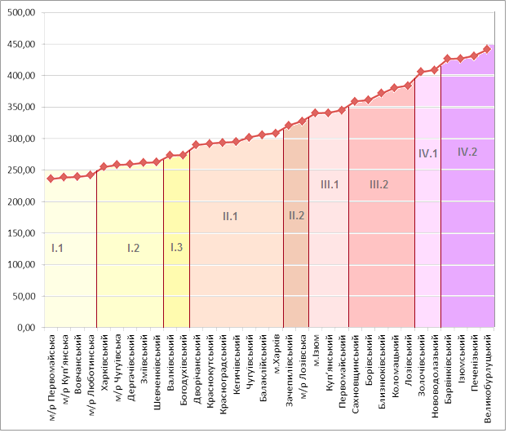

Рис. 2. Ранжування міст та районів Харківської області за показниками формування демографічного капіталу, 2011 р.
(обчислено та побудовано автором за даними [7])

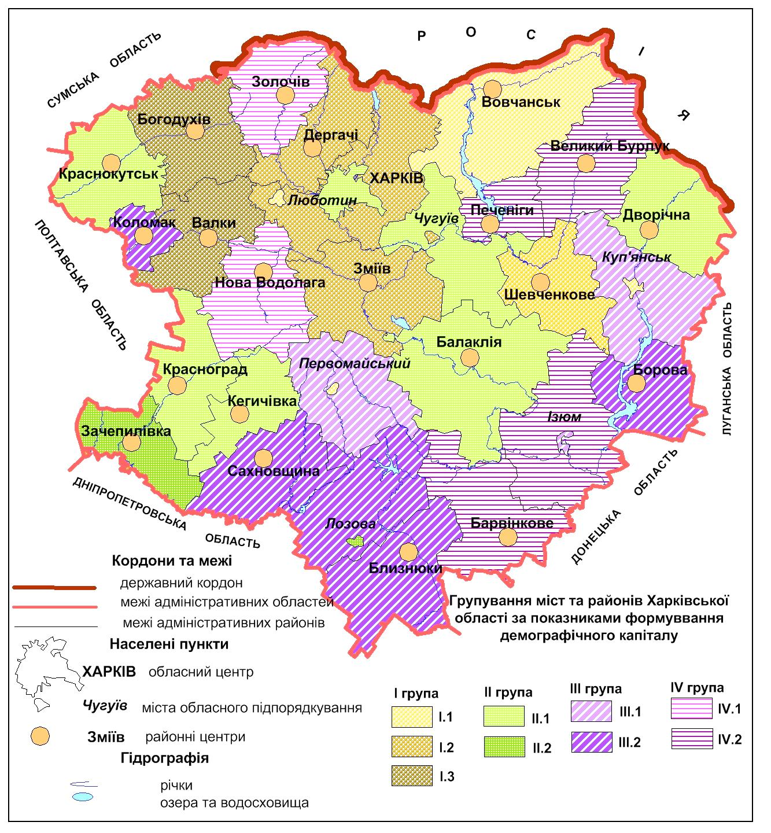
Рис. 3. Групування міст та районів Харківської області за показниками формування демографічного капіталу, 2011 р.
(обчислено та побудовано автором за даними [7])

Виходячи із результатів обчислення, до першої групи увійшли 11 адміністративно-територіальних одиниць, які можна поділити на три підгрупи. До першої підгрупи першої групи увійшли Первомайська, Куп’янська та Люботинська міські ради, а також Вовчанський район. Зокрема, Первомайська та Куп’янська міська рада характеризується позитивними показними показниками та займає лікуючі позиції за: демографічним навантаженням, часткою населення старшої вікової групи, рівнем смертності, темпам зростання чисельності населення, рівнем шлюбності, міграційним прибуттям, до того ж, тут повністю відсутня смертність на виробництві. Люботинська ж міська рада, окрім зазначеного, відзначається лідерством в показниках міграції: ефективність, сальдо, прибуття. Стосовно Вовчанського району зазначимо, що його лідуючи позиції обумовлені позитивними показниками міграційного руху, що може бути спотвореним його прикордонним положенням та пунктом перетину кордону, відповідно – спотворенням показників міграції.
Другий підтип першої групи представляє собою Чугуївську міську раду, а також «центральні» райони: Харківський, Дергачівський, Зміївський, зі спільними тенденціями і Шевченківський район, який є одним із прогресивних за показниками демографічного розвитку. Дергачівський та Шевченківський райони характеризуються позитивною динамікою демографічних процесів. Для них характерним є невисокий рівень природного відтворення (нижчий ніж в цілому по області), хоча і відзначається його позитивна динаміка. Водночас, райони залишаються міграційно привабливими, що підтверджують позитивні тенденції відповідних коефіцієнтів [5]. Проте для Дергачівського району характерним є високий ступінь прибуття в межах області за умови незначного вибуття із стабільною тенденцією до збільшення. Тобто прогресивний демографічний розвиток Дергачівського району обумовлений позитивними зрушеннями в процесах внутрішньорегіональної міграції за умови стабільних показників зовнішньорегіональної міграції та природного руху [5]. У Шевченківському районі спостерігається інша ситуація: високі показники прибуття в межах області компенсуються високими показниками вибуття, за рахунок чого співвідношення залишається майже незмінним; проте вибуття за межі області значно менше за прибуття.
Третій підтип першої групи представлений Валківським та Богодухівським районами. Райони не займають за жодним показником лікуючих позицій, в той же час, за жодними показниками не являються аутсайдерами; тобто мають майже всі показники усереднені по області. В той же час, в цих районах одні з найнижчих показників травматизму та смертності на виробництві, що є наслідком cсільськогосподарської спеціалізації районів.
Друга група представлена численним першим підтипом та малочисельним другим (Лозівська рада та Зачепилівський район), до цього ж типу першого підтипу відноситься і місто Харків, де ситуація явно відрізняється: за рядом показників обласний центр є лідером [8], в тому числі за чисельність населення і відповідно за чисельністю демографічного капіталу, проте тут відзначаються негативні демографічні тенденції та високий відсоток (в порівнянні з іншими містами та районами) травматичних та летальних випадків на виробництві (враховуючи наявність виробничих підприємств та значну чисельність задіяного на них населення). Для всіх районів характерним є домінування в одному із зазначених показників та досить середні показники в інших.
Третя група представлена Куп’янським, Ізюмським та Первомайським районами – районами «міських рад», спільне в розвитку наведених територій – переважання сільського типу розселення та сільського способу життя; райони начебто виступають периферією більш розвинених міських рад – районних центрів, в яких вищий рівень економічного розвитку, відповідно райони втрачають частку осіб працездатного віку, що негативно відбивається на демографічних тенденціях, зокрема це виявляється у демографічному навантаженні та високих показниках смертності.
Четверту групу формують райони з негативними тенденціями (яскраво вираженими) щодо формування демографічного капіталу, це, зокрема Золочівський, Нововодолажський, Барвінківський, Печенізький, Великобурлуцький райони. В цих районах одна з найменших часток працездатного населення, високе демографічне навантаження, високі показники смертності, низькі – народжуваності, райони залишаються міграційно непривабливими [5].
Виходячи із зазначеного варто зробити висновок, що особливості формування демографічного капіталу здебільшого відповідають демографічним тенденціям, міграційній привабливості та структурі господарства; наявний же капітал відповідає статево-віковій структурі населення.
Висновки. Тож, для визначення внутрішньо регіональних особливостей формування демографічного капіталу Харківської області обраний метод ранжування та групування. Виходячи із результатів обчислення, до першої групи увійшли 11 адміністративно-територіальних одиниць, які можна поділити на три підгрупи; друга група представлена численним першим підтипом та малочисленим другим; третя група представлена районами «міських рад»; четверту групу формують райони з негативними тенденціями формування демографічного капіталу. Підсумовуючи, варто зробити висновок, що основою демографічного капіталу (демографічною основою людського капіталу) є структура населення, особливості формування демографічного капіталу відповідають демографічним тенденціям [5]. Тож, реалізація стратегічної мети управління демографічною ситуацією Харківської області, а саме створення умов для її стійкого демографічного розвитку, відтворення та досягнення оптимальної структури населення, формування передумов подальшого демографічного зростання та розвитку, має сприяти вирішенню ключових завдань соціально-економічного розвитку Харківського регіону.

Список використаних джерел
- Богиня Д. П. Основи економіки праці: Навч. посібник / Д. П. Богиня, О. А. Грішнова. – К.: Знання-Прес, 2000. – 313с.
- Гальків Л. І. Людський капітал: базисні поняття та концептуальні положення / Науковий вісник НЛТУ України . – 2008, вип. 18.9 [Електронний ресурс]. – Режим доступу: http://archive.nbuv.gov.ua/portal/chem_biol/nvnltu/18_9/187_Galkiw_18_9.pdf
- Злупко С. М. Людський потенціал, зайнятість і соціальний захист населення в Україні: Навч. посібник / С. М. Злупко, Й. І. Раденький // Львівський національний ун-т ім. Івана Франка. – Л. : Видавничий центр ЛНУ ім.І.Франка, 2001. — 192 с.
- Нємець Л. М. Географія населення: українсько-російсько-англійський словник термінів та понять: навчальний посібник / Л. М. Нємець, К. Ю. Сегіда. – Харків: Харківський національний університет імені В. Н. Каразіна, 2011. – 144 с.
- Нємець Л. М. Демографічний розвиток Харківського регіону: монографія / Л. М. Нємець, К. Ю Сегіда, К. А. Нємець. – Х.: ХНУ імені В. Н. Каразіна, 2012. – 200 с.
- Нємець Л. М. Просторова організація соціально-географічних процесів в Україні: Монографія / Л. М. Нємець, Я. Б. Олійник, К. А. Нємець. – Х.: РВВ ХНУ, 2003. – 160с.
- Офіційний сайт Головного управління статистики в Харківській області [Електронний ресурс]. – Режим доступу: http://uprstat.kharkov.ukrtel.net
- Сегіда К. Ю. Статево-вікова структура населення м. Харкова як основа його демографічного капіталу / К. Ю. Сегіда // Часопис соціально-економічної географії: Міжрегіональний збі-рник наукових праць. – Харків: Харківський національний уні-верситет імені В.Н. Каразіна, 2012. – Вип. 13 (2). – с. 73 – 76
- Яковенко Р. В. Проблеми та перспективи розвитку людського капіталу / Р. В. Яковенко, Р. О. Козенко // Наукові праці КНТУ. Економічні науки, 2010, вип. 17 [Електронний ресурс]. – Режим доступу: http://www.kntu.kr.ua/doc/zb_17_ekon/stat_17/67.pdf

Kateryna Segida
INTRAREGIONAL FEATURES OF DEMOGRAPHIC capital FORMATION of the Kharkiv region
The essence of the human capital was defined. The structure of human capital by blocks (the population reproduction, the labor reproduction, health and migration) was shown. Indicators of direct and feedback activity on the human capital formation were identified. The method of ranking and grouping for comparison of cities and districts for the features formation of the human capital was chosen. Preliminary indicators were normalized (normalized indexes are changed in the range from 0 to 1). The rating of the administrative and territorial units was determined by the value of each index was preliminary determined. Statistical data of the demographic capital formation on cities and districts of the Kharkiv region were processed. For the sum of ratings across the 19 selected indicators graph was constructed. Grouping of cities and districts of the Kharkiv region based on the schedule was completed. The grouping of cities and districts of the region was achieved. Based on the calculation results, the first group was composed of 11 administrative districts; the second group was represented by 9 units; the third group was represented by the countryside regions; the fourth group was formed regions with negative demographic trends. The internal regional demographic characteristics of the demographic capital formation of the Kharkiv region were analyzed. In summary, we should conclude that the features of the formation of human capital largely correspond to demographic trends.

